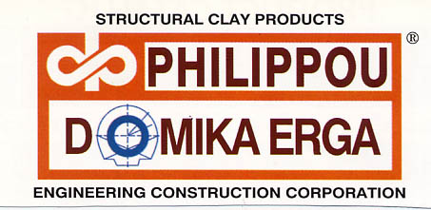

YUNANİSTAN, SELANİK’TE ALIŞVERİŞ MERKEZİ FIRSATI
(Açık veya kapalı ihale, teklif süresi - 12/2012)
Bölge Detayları:
- Selanik, Kuzey Yunanistan’ ın başkenti ve Güneydoğu Avrupa ve Balkanların büyük iş ve ticaret merkezlerinden biridir.
- Yaklaşık 1.2 milyon nufusa sahip olup kişi başı ortalama gelir 20.000 € civarındadır.

Site ve Satış/maaliyet detayları:
- Kentsel imar içinde, Toplam arsa büyüklüğü 50.000 m².
- Geliştirmeye uygun ~ 100.000 m² ticari kullanım veya ~ 140.000 m² ticari ve /veya konut kullanımı.
- Yaklaşık, Toplam 300 Milyon €. Ticari kullanım 3.000 €/m², konut kullanımı 2.000 €/m².

Konum:
- Kentin batı tarafında, Monastiriou imar sınırları içerisinde.

Potansiyel Kulllanım Alanları:
- Alışveriş merkezi ve / veya konut.

Avantajlar:
- Alışveriş merkezi sığabilecek büyüklükte bir Site.
- Mükemmel erişim – iki ana yol, Ulusal karayolunun bitişiğinde.
- Toplam 1.500.000 nufus. 600.000 kişi 5-15 dakikalık mesafede, diğer 600.000 kişi 30 dakikalık mesafede, ve 300.000 kişi 45 dakikalık mesafede, toplam yaklaşık 1.500.000 kişi.
- Kişi başı AVM oranları Selanik’te 10m2’ ye/1000 kişi. Yunanistan’da 47m2’ ye/1000 kişi ve Avrupa’da 189 m2’ ye/1000 kişi.
- Selanik’te AVM kira oranları, Yunanistan’da 20-60 €/m2, ve 35-40 €/m2 aralıklarında.

Mülkiyet:
- Philippou Domika Erga S.A. kurumsal mülkiyet, Bay Nikos Sp. Philippou (Başkan & CEO).

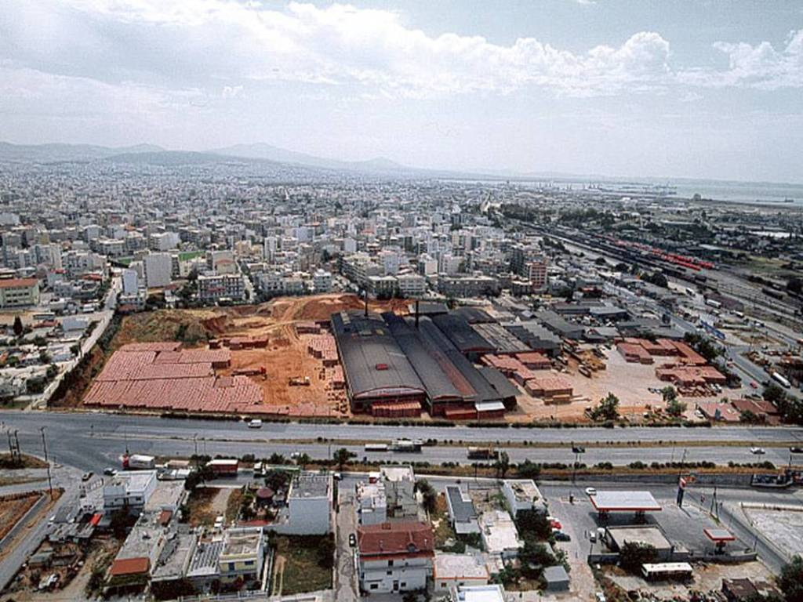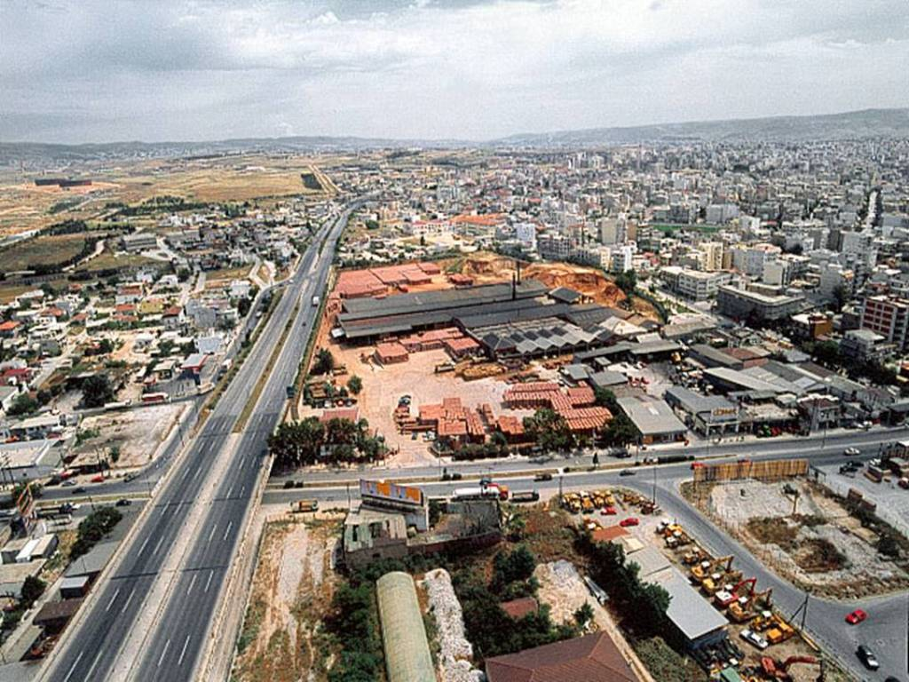

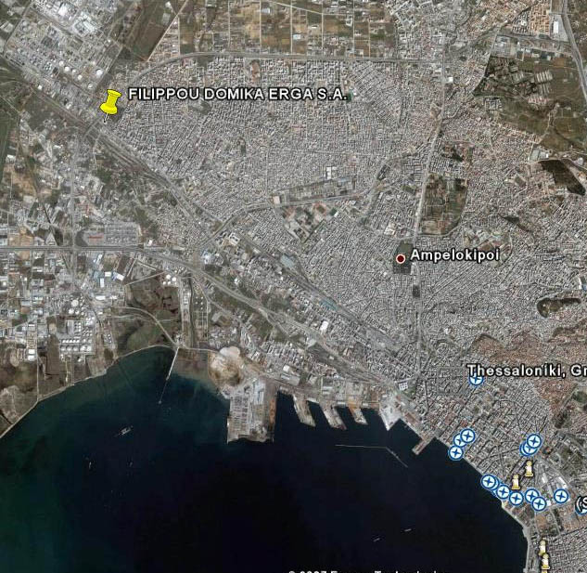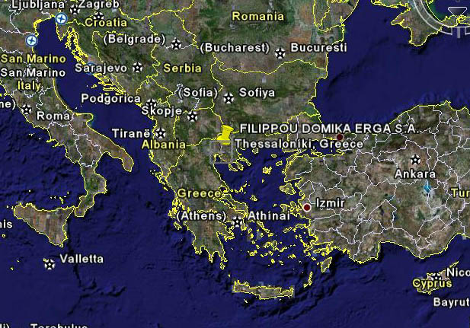

Tel.: +30 2310 763925-27, fax.: 764883, e-mail: fil-sa@hol.gr

YUNANİSTAN, SELANİK’TE EXPO & LOGISTICS FIRSATI
(Açık veya kapalı ihale, teklif süresi - 12/2012)

Bölge Detayları:
- Selanik, Kuzey Yunanistan’ın başkenti ve Güneydoğu Avrupa ve Balkanların büyük iş ve ticaret merkezlerinden biridir.
- Yaklaşık 1.2 milyon nufusa sahip olup kişi başı ortalama gelir 20.000 € civarındadır.

Site ve Satış/maaliyet detayları:
- Kentsel imar içinde, Toplam arsa büyüklüğü 50.000 m².
- Geliştirmeye uygun ~ 100.000 m² ticari kullanım veya ~ 140.000 m² ticari ve /veya konut kullanımı.
- Yaklaşık, Toplam 300 Milyon €. Ticari kullanım 3.000 €/m², konut kullanımı 2.000 €/m².

Konum:
- Kentin batı tarafında yer almaktadır, Çevre yolu üzerinde, Monastiriou bölgesinin sınırları içerisinde.

Potansiyel kullanım alanları:
- Fuar ve Lojistik merkezi.

Avantajlar:
- Alışveriş merkezi sığabilecek büyüklükte bir Site.
- Mükemmel erişim – iki ana yol, Ulusal karayolunun bitişiğinde.
- Toplam 1.500.000 nufus. 600.000 kişi 5-15 dakikalık mesafede, diğer 600.000 kişi 30 dakikalık mesafede, ve 300.000 kişi 45 dakikalık mesafede, toplam yaklaşık 1.500.000 kişi.
- Uluslararası alan, Atina’ya 500 km, Bükreş’e 500 km, Viyana’ya 900 km, İstanbul’a 500 km mesafede.

Mülkiyet:
- Philippou Domika Erga S.A. kurumsal mülkiyet, Bay Nikos Sp. Philippou (Başkan & CEO).

Tel.: +30 2310 763925, fax.: 764883, e-mail: fil-sa@hol.gr

IATRIKI AROGI – ŞİRKET PROFİLİ

Şirket 2005 yılında Oropo şehrinde kuruldu(Atina-Lamia yolu üzerinde Atina’ya 45 km mesafede).

Klinik amaç olarak sadece Kuzeydoğu Attiki, Boeotia, Euboea bölgelerinde sağlık hizmetleri sunmak değil, aynı zamanda Oropo bölgesini bir tatilbeldesi olarak seçen Atinalılara hizmet vermektir.

Oropo bölgesinin nufusu yaklaşık 40.000 kişidir fakat klinik hizmetlerden yararlananların sayısı 150.000 kişi civarındadır.

Son 3 yıl hasta servisi istatistikleri:
Yıl | Hasta Sayısı | Ciro
2010 | 15.525 | 694.222 Avro
2011 | 16.290 | 715.972 Avro
2012 | 19.584 | 941.186 Avro

Yukarıdaki veriler doğrultusunda hasta sayısında %13 oranındaartış gözlemlenmektedir.

IATRIKI AROGI’nin kiralamış olduğu bina aşağıdaki bölümlerden oluşmaktadır:

1.Radyoloji Bölümü: tarama, radyoloji laboratuarı, mamografi, kemik kütlesi ölçümü, sefalometrik yetenekleri ile panoramik diş oluşmaktadır.
Bu uygulamalar aynı şekilde iyi bir sonuç vermek ve radyasyon dozlarını azaltmak için, dijital baskı ile kaplıdır. Ayrıca kalp ve damar Kardiyak ultrason Departmanı vardır.

2. Biyolojik malzemeler Bölümü: mikrobiyolojik, biyokimyasal, hematolojik - hormonlar, tümör belirteçleri, ilaç düzeyleri, vb.

KLİNİK VE POLİKLİNİKLER
1) Jinekoloji
2) Kardiyoloji
3) Endokrinoloji
4) Ortopedi
5) Genel Cerrahi
6) Üroloji

Tüm poliklinikler hastalara daha iyi hizmet sağlanabilmesi için gerekli tıbbi donanıma sahiptir.

IATRIKI AROGI , konumunu pekiştirmek ve faaliyetlerini genişletmek ve sağlık hizmetlerini daha yüksek düzeye çıkarmak amacıyla , tesis yenileme ve tıbbi makine artışını tercih etmektedir.

Bu amaçla planlanan yer değiştirme ve modernizasyon için , arazi edinimi ve inşaat, sağlık hizmetleri sağlamak için yeni tıbbi teçhizat alımı için planlanan yatırım , aşağıdaki gibi dağılımı yapılmıştır.

AVRO BAZINDA YATIRIM TUTARI
Arsa 350.000
binalar 280.000
Tıbbi Cihazlar 500.000
TOPLAM 1.130.000

İş ortağı AMFIAREIO HYGEIAS Sağlık merkezi 2 km’lik mesafede bulunmaktadır.
Finansal Veriler
Aşağıdaki mali tablolara yansıdığı gibi IATRIKI AROGI mali rakamların gelişimi, ilk kurumsal yıldan sonra arka arkaya 4 yıl karlı çalışmada son derece olumlu sonuçlar kaydetmiştir.

- Şirketin sermayesi kuruluşundan itibaren %375 oranında artmıştır(yıllık %12.7 ortalama büyüme göstermiştir.)
- Son üç yıl içinde satın almaların maliyeti rasyonel stok yönetimi sonucunda, yıllık ortalamada %31.13 oranında düşmüştür
- İşletim maliyetleri de iyi yönetimin bir sonucu olarak, sadece %6.95 yıllık ortalama oranında artış göstermiştir.
- Ilk işletim yılı kayıp, devamında sürekli karlı,, %75.84 yıllık ortalama oranında kar

Yukarıdaki rakamlar yönetimin etkinliğini, yatırımın karlılığını ve sektörün cazibesini göstermektedir.

THEON ATE - http://theonate.gr

Şirket ağırlıklı olarak araştırma, tasarım ve inşaat projeleri yapmaktadır. Çalışmalarımız, proje yönetimi ve anahtar teslim olarak yapılmaktadır.

Projeler ağırlıklı olarak konut kompleksleri , bakım ve depolama ( lojistik ) , fiber optik ağlar , hidroelektrik ve liman projelerinin yapımı v.b. Ayrıca yenileme içeren projeler üstlenmektedir - binaların restorasyon ve bakım ve destek hizmetleri sağlamaktadır . Özellikle yüksek basınçlı gaz, su ve kanalizasyon şebekelerinin yapımında yüksek deneyime sahiptir.

Tüm projeler Müşterinin tercihine göre anahtar teslimi yapılmaktadır.

Şirketin önemli özelliklerinden biri arazi(real estate) kullanma deneyimi ve yeteneğidir. Arazinin değerlendirilebilmesi için kapsamlı yatırım çözümleri sunmaktadır.

Ayrıca, yüksek karlılığa sahip yenilenebilir enerji ve hidroelektrik tesislerle ilgili Yunanistan’da yatırım yapmak isteyen yatırımcılara proje geliştirme hizmetleri verilmektedir.

Şirketin müşterileri arasında: Atina Metrosu SA , Atina Su Temini ve Kanalizasyon , Savunma Bakanlığı , Ulaştırma Bakanlığı , PPC AKTOR , AGEK , Terna Enerji , INTRATEL , FORTHNET , J & P AVAX vb da dahil olmak üzere geniş bir müşteri listesine sahiptir. Çalıştığı projeler arasında Mykonos Limanı, Papagou ve Ilıoupolis belediyeleri için su ve kanalizasyon şebekelerinin yapımı, Korinthia bölgesinde yüksek basınçlı gaz şebekesi kurulması, Forthnet firması için İskeçe - Gümülcine –Dedeağaç bölgelerinde Fiber Optik Ağ kurulması, Faliro’da kapalı spor salonu inşaatı v.b.

ERMİS LTD.(Çocuk alanları- Açık alan spor ekipmanları)

ERMİS LTD. bir teknik, üretim ve ticaret şirketidir. İlgi alanları: açık alan oyun ekipmanları, oyun alanları, şehiriçi ve sahilşeridine uygun metal ve ahşap yapılar v.b. alanlardır.
1983 yılında kurulan şirket bu tarihten itibaren hem Yunanistan’da hem de yurtdışında faliyetlerine devam etmektedir. Oreokastro Belediyesine bağlı ( Selaniğe 5 km. mesafede) 7.500 metre karelik bir alanda (3.000 metre karesi kapalı olmak üzere) hizmet vermektedir.
Sektörün önde gelen şirketlerinden biri olarak güçlü büyüme yolu, yeterli yatırım, otomasyon ve standardizasyonla sektördeki en modern tesislerden birine sahiptir.
Açık alan spor malzemeleri, kentsel ekipmanlar, çocuk oyun alanları ekipmanları ile ilgili potansiyel ortaklıklar aramaktayız.

Saygılarımızla,
Konstantinos Daoudakis

İletişim Bilgilerimiz:

SATIŞ BÖLÜMÜ
Telefon 0030 2310 68 27 88
Mobil 0030 6940 66 69 41
Faks 0030 2310 68 27 72
E-posta sales@ermisltd.com / salesermisltd@gmail.com
Web Sitesi : www.ermisltd.com

